报价表

采购项目名称:广西工商技师学院藤县教学部数控技术应用专业设备维修项目采购

（项目预算总金额： 元）

**一、数控铣床维修（1台）**

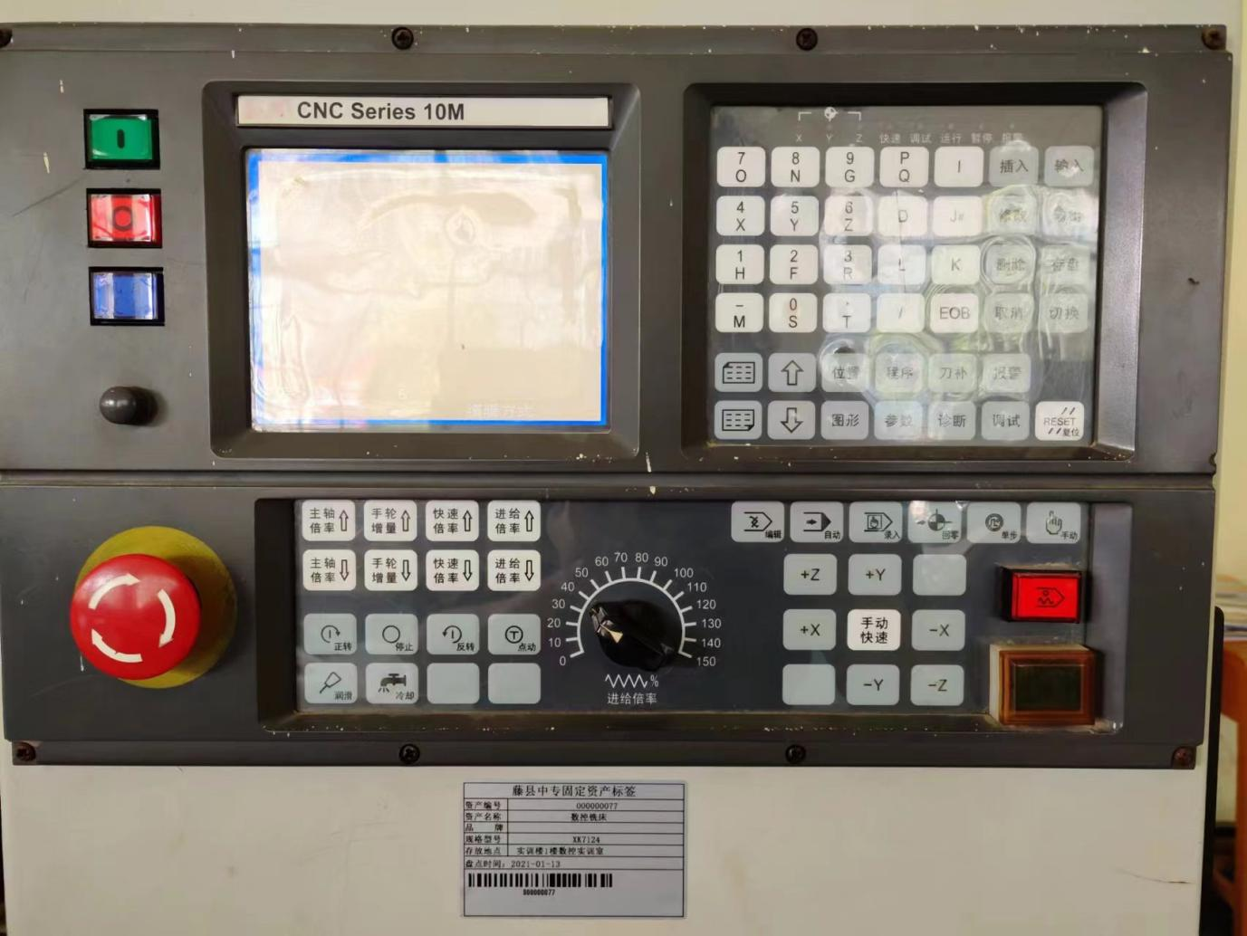

数控铣床系统型号:凯恩帝10M，机床规格型号:XK7124

故障情况:

1.Z轴回零经常出问题，回零位置传感器不稳定。

2.操作面板中，进给倍率旋钮已坏，需更换。

**二、台虎钳维修（25台）**

（一）购买时间：2009年03月

（二）总套数：42套，出现故障25套

（三）台虎钳型号：6寸10KG 德式重型台钳配固定螺栓

（四）故障情况:

台虎钳机械磨损严重，加工工件不能夹紧，打滑严重,建议更换新设备。

**三、维修费用预算**

|  |  |  |  |  |
| --- | --- | --- | --- | --- |
| 维修项目 | 维修数量 | 单价（元） | 费用预算 | 备注 |
| 数控铣床维修 | 1台 | 系统主板：  系统IO板：倍率旋钮波段开关：  维修费： |  | 换系统主板  换系统IO板  倍率旋钮 |
| 台虎钳维修 | 25台 |  |  | 更换新台虎钳 |
| 合计 | 26台 |  |  |  |
| 实际报价总额（大写）人民币 （小写） | | | | |
| 其他要求： 1.总报价为货物送达采购人指定地点可能发生的所有费用，包括税收、运费、装卸费等。 2.报价超过预算价作无效报价处理。  3.成交供应商须按采购人的要求供货，否则采购人有权拒收。  4.交货地点：  5.交货日期：  6.报价相同时，由采购小组抽签决定。 | | | | |

供应商（公章）

法定代表人或代理人签字

联系人及联系电话： 日期：

**报价文件包括内容：**

1.报价表；

2.公司营业执照复印件

3.法人身份证复印件（委托代理需提供法人授权委托书及代理人身份证复印件）。

所有文件材料必须加盖公司公章，要求签署的文件材料必须由公司法定代表人或委托代理人签字。